AKADEMİK TEŞVİK BAŞVURU DOSYALARI HAZIRLAMA KILAVUZU
Bu kılavuz, siz değerli akademisyenlerin akademik teşvik dosyalarının, daha özenli ve hatasız incelenmesi için hazırlanmıştır. Öğretim elemanlarımızın teşvik hak ediş ödemelerinde problem yaşanmaması için, kılavuzda belirtilen formatlara uyulması önem arz etmektedir.
Dosyalar hazırlanırken format dışı hazırlanan dosyaların, birimlerimizde oluşturulan komisyonlar tarafından ilgililerine tekrar düzenlemeleri için kesinlikle iade edilecek olup, bunun zaman kaybına neden olacağı göz önüne alınmalıdır.
- YÖKSİS’ten Alınacak Başvuru Beyan Formu
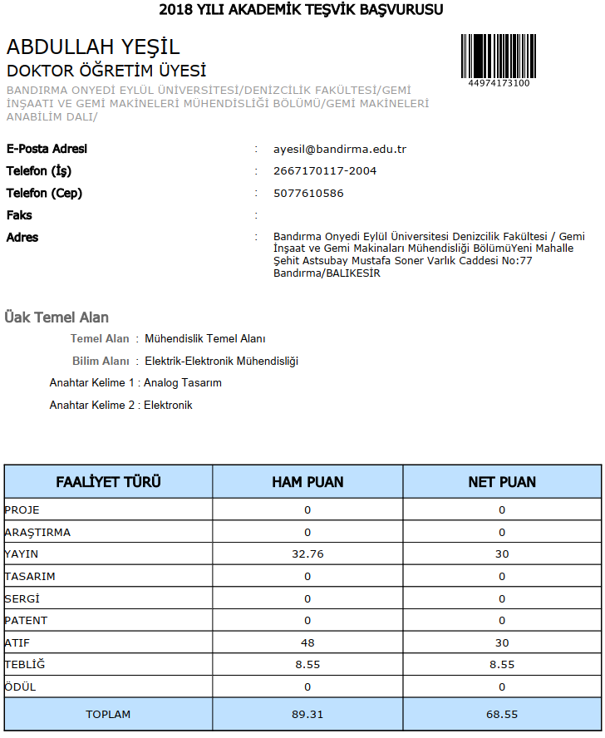
- Üniversitemiz Sitesinden Alınacak Olan, Akademik Teşvik Başvuru Beyan Formu
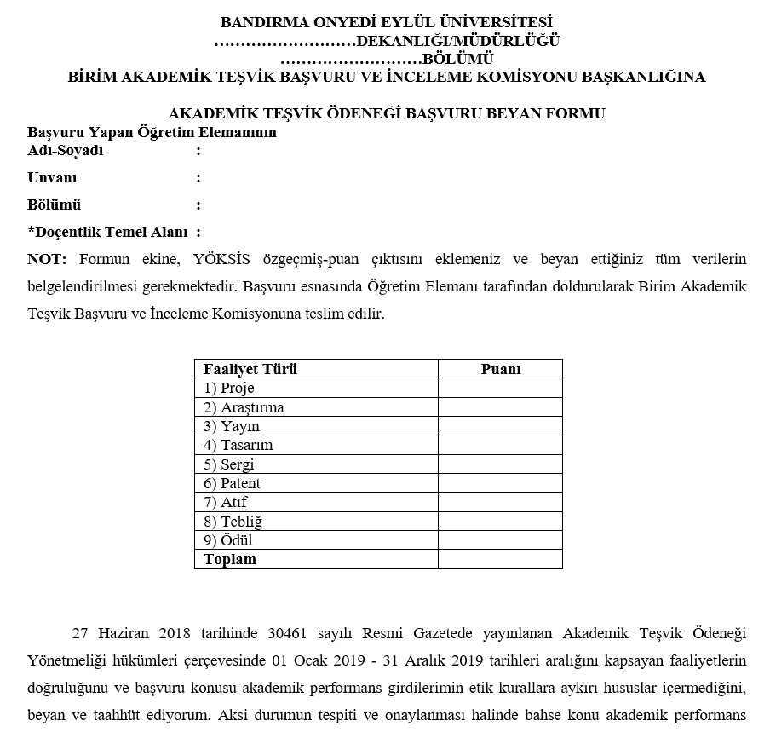

- Klasöre Yerleştirilecek Dosyalar ve Formatları
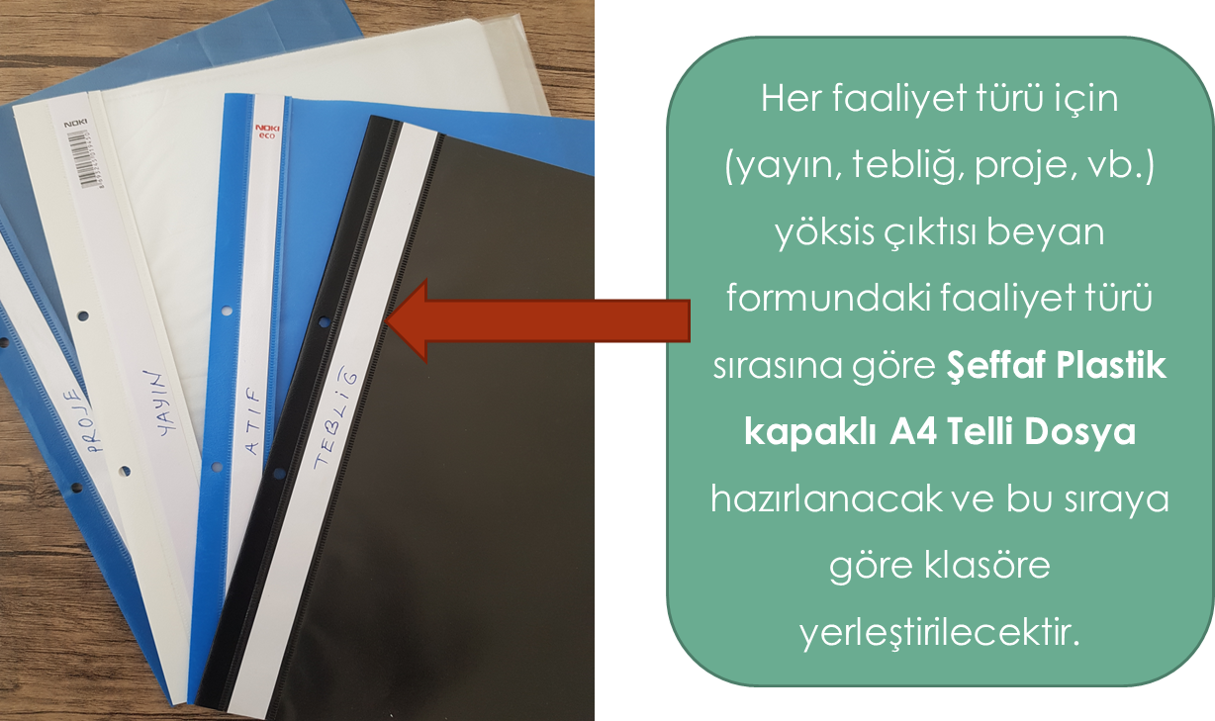

- Eserlerin Yerleştirilmesi
Eserler yerleştirilirken her bir yayın türü (Örn; Makale, Tebliğ) için hazırlanmış olan Şeffaf plastik kapaklı A4 telli dosya içerisine yerleştirilecek poşet dosyalar, her bir eser için bir poşet dosya olacak şekilde yerleştirilmelidir.
Makale için: 1. Poşet Dosya=1.Makale, 2. Poşet Dosya=2.Makale
Bildiri için: 1. Poşet Dosya=1.Bildiri, 2. Poşet Dosya=2.Bildiri

- Eser No’ un Belirtilmesi
Her bir eser için sırasına göre hazırlanan poşet dosyanın sağ üst köşesine YÖKSİS başvuru dosyasında verilen eser numarası(aşağıda) eklenecektir.

  - YÖKSİS’teki Eser No Bölümü:
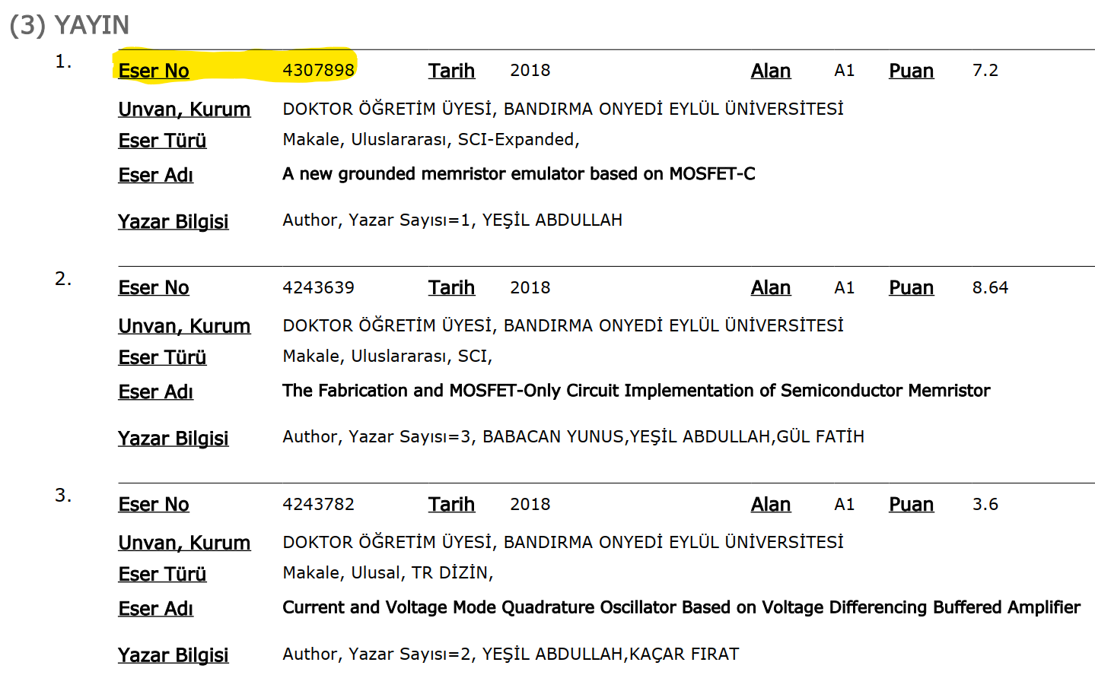

  - Eser No’sunun yayına eklenmiş hali:
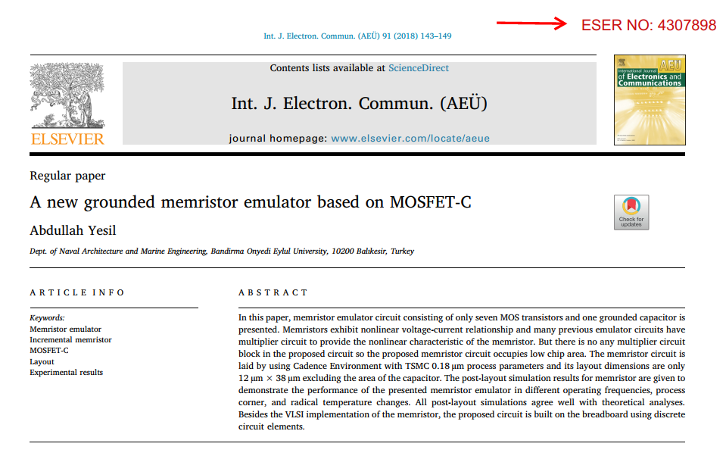
- Yazar İsminin Belirtilmesi
Eserlerde ve Kaynakça bölümlerinde geçen ilgili öğretim elemanının adı fosforlu kalemle belirtilecektir.
  - Kaynakça gösterimi,
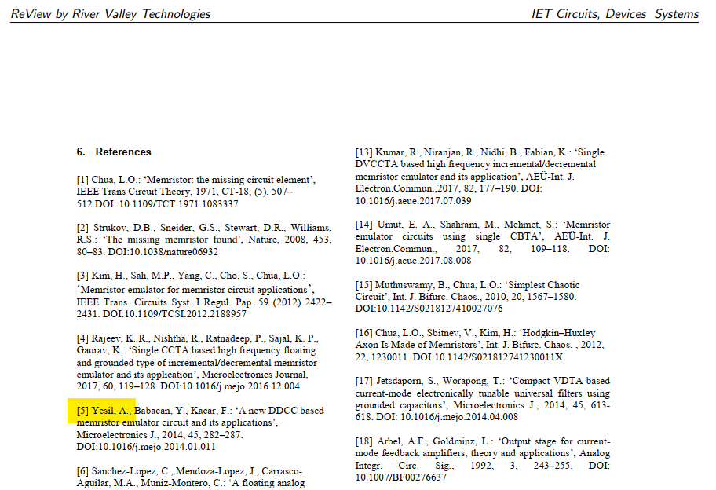

  - Makale gösterimi,
